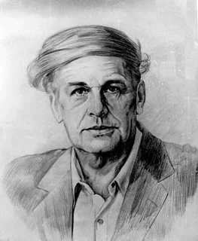
«Средство работы с детьми – педагогический поиск»
Г. С. Альтшуллер

Внедрение инновационных технологий в ДОУ – важное условие совершенствования системы дошкольного образования. Инновационная деятельность – процесс, который развивается по определенным этапам и позволяет перейти на более качественную ступень. Процесс воспитания и обучения ребёнка – это взгляд человечества в будущее. Мы живём в стремительно меняющемся мире, в эпоху информации, и уже не представляем нашу жизнь без компьютеров, спутникового телевидения, мобильной связи, интернета и т. п. Информационные технологии дают нам всё новые возможности, но и многого требуют от нас: понимать и принимать новые реалии, быстро ориентироваться, обучаться. Человеку приходится справляться с массой постоянно «сваливающихся» на него творческих задач. И это касается не только профессиональной или научной деятельности, но и бытовой жизни.
Отличительная особенность данной педагогической системы заключается в том, что ребенок усваивает обобщенные алгоритмы организации собственной творческой деятельности. В ее основе лежит воспитательная система, построенная на теории развития творческой личности. Многолетний исследовательский опыт показал, что ребенок, овладев основными мыслительными операциями по созданию творческого продукта, успешно адаптируется к школе вне зависимости от системы обучения. У него высокий уровень познавательной активности и речи, ярко выраженное творческое мышление, развитое воображение. Он умеет и хочет сам учиться. Анализируя эти качества, их можно соотнести с целевыми ориентирами на этапе завершения ребёнком дошкольного образования, которые представлены в Федеральном государственном образовательном стандарте дошкольного образования.
Прием «Дробление - Объединение»
Этот прием очень хорошо объясняет басня Л Н Толстого «Отец и сыновья».

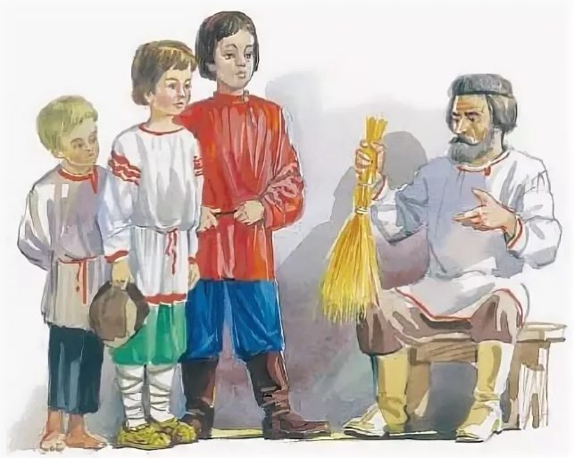
Отец приказал сыновьям, чтобы жили они в согласии; они не слушались. Вот он принес веник и говорит: - Сломайте!
Сколько они ни бились, не могли сломать. Тогда отец развязал веник и велел ломать по одному прутику. Они легко переломали прутья поодиночке. Отец и говорит:
- Так- то и вы: если в согласии жить будете, никто вас не одолеет; а если ссориться да все врозь, вас всякий и погубит.
Объединять можно и разные предметы. (ковёр-самолёт, Тяни-Толкай)
А какие еще сказочные предметы или герои появились в результате этого приема? Вспомни как можно больше примеров.
Попробуй сам придумать фантастическое животное.
Я смотрю - глазам не верю:
Что за птицы?
Что за звери?
То ли лошадь,
То ли слон?
То ли сказочный дракон? Д.Хармс.
Для этого выбери 2-3 известных тебе животных. Мысленно раздели их на части, определи, от какого животного ты возьмешь мордочку, от какого- тело, от какого- хвост, лапы и пр. Соедини эти части в рисунке. У тебя получится новое животное. У него должно быть название. Запиши названия животных, которых ты выбрал для дробления, по слогам.
Например: за-яц, ко-ро-ва, ры-ба. Возьми от каждого слова по одному слогу и подумай, какое из названий тебе больше нравится: рызако или рыкоза, а может корыза?
Придумай, где может жить это существо, чем питается, какие звуки издает, как передвигается?

Например, игра в функции предметов. В этой игре нужно назвать как можно больше вариантов использования одного и того же предмета. Вот кирпичик. Его можно использовать как строительный материал, как пресс, как мел (если им чертить на асфальте), как украшение садовых дорожек (если его истолочь и посыпать им дорожки) и т.п. Так можно назвать самые обычные предметы и придумать их назначения.
Игра "Сказка по вопросам". Играют несколько детей. Каждый по очереди (по кругу) должен ответить на свой вопрос, продолжая сюжет общей истории. Вопросы: Где происходит действие? Кто главный герой? Где он находится? Что делает? Куда идет? Кого встречает? Что сказал? Что ему ответили? Чем все окончилось?
Придумай окончание сказки. Жил-был зайчик. Он был маленький, беленький и очень одинокий. Решил он найти себе друга. Поскакал он мимо елочек на опушку леса. Вдруг видит навстречу ему какой-то зверь идет, на длинных ногах и с большими рогами...
Прием «Наоборот» В любой сказке есть добрые и злые герои. Можно добрых героев сделать злыми, а злых - добрыми. У тебя получится новая сказка. Для этого лучше брать известную сказку.
А можно придумать вредный совет. Ведь дети очень упрямы и любят делать все наоборот. Для этого возьми любое правило, составь его «наоборот» и подумай, что хорошего из этого может получиться, потому что даже в плохом все равно спрятано что–то хорошее. Например, вот какой вредный совет дает Григорий Остер:
Если вы по коридору
Мчитесь на велосипеде,
А на встречу вам из ванной
Вышел папа погулять,
Не сворачивайте в кухню,
В кухне твердый холодильник.
Тормозите лучше в папу.
Папа мягкий. Он простит.
Можно прочитать наоборот слово, то есть справа налево. А теперь подумай, что или кто это может быть, для чего нужен, где живет, как общается, добрый или злой.
Например: весна - ансев. Кто - же этот таинственный АНСЕВ? Что ты о нем можешь рассказать?

Цель, преимущества и дидактические принципы использования ТРИЗ-технологии в ДОУ
Основной целью использования ТРИЗ-технологии в детском саду является развитие, с одной стороны, таких качеств мышления, как гибкость, подвижность, системность, диалектичность; с другой стороны поисковой активности, стремления к новизне; речи и творческого направления.
Использование адаптированных методов ТРИЗ в процессе развития дает несомненные преимущества:
- в активизации познавательной деятельности детей;
- в создании мотивационных установок на проявление творчества;
- в создании условий для развития образной стороны речи (обогащение словарного запаса оценочной лексики, словами с переносным значением, синонимами и антонимами);
- повышает эффективность овладения всеми языковыми средствами;
- формирует осознанность в построении лексико-грамматических конструкций;
- развивает гибкость аналитико-синтетических операций в мыслительной деятельности.
Используя в работе по развитию речи с дошкольниками элементы ТРИЗ, важно учитывать следующие дидактические принципы:
• Принцип свободы выбора – в любом обучающем или управляющем действии предоставить ребенку право выбора.
• Принцип открытости – нужно предоставлять ребенку возможность работать с открытыми задачами (не имеющими единственно правильного решения). В условие творческого задания необходимо закладывать разные варианты решения.
• Принцип деятельности – в любое творческое задание нужно включать практическую деятельность.
• Принцип обратной связи – педагог может регулярно контролировать процесс освоения детьми мыслительных операций, так как в новых творческих заданиях есть элементы предыдущих.
• Принцип идеальности – творческие задания не требуют специального оборудования и могут быть частью любого занятия, что позволяет максимально использовать возможности, знания и интересы детей.
Методы и приемы ТРИЗ-технологии
Детство для человека – это уникальная пора развития всех психических функций, механизмов речи, речевого мышления, памяти, социальных эмоций, механизмов контроля произвольных движений, за которые ответственны высшие структуры мозга. Педагогу в первую очередь необходимо изучить особенности творческого мышления и воображения. Образы творческого воображения создаются посредством различных приемов и методов. Методы развития творческого воображения позволяют уменьшить психологическую инерцию при решении творческих задач. Существующая в ТРИЗ система развития творческого воображения разработана Г. Альтшуллером, и представляет собой набор приемов фантазирования и специальных методов. Основные из них:
Метод морфологического анализа. Метод разработан известным швейцарским астрономом Ф. Цвики. Цель метода - систематический обзор и анализ всех мыслимых вариантов данного явления или объекта. Как и при работе с этажной схемой, выбираем объект, который хотим исследовать. Затем составляем список всех мыслимых характеристик выбранного объекта. После этого для каждой характеристики перечисляем все мыслимые варианты. В результате получаем таблицу, на одной оси которой выписаны все параметры объекта, а на другой - все варианты и значения этих параметров. Отбираем те клетки таблицы, в которых заключены самые невероятные сочетания параметров.
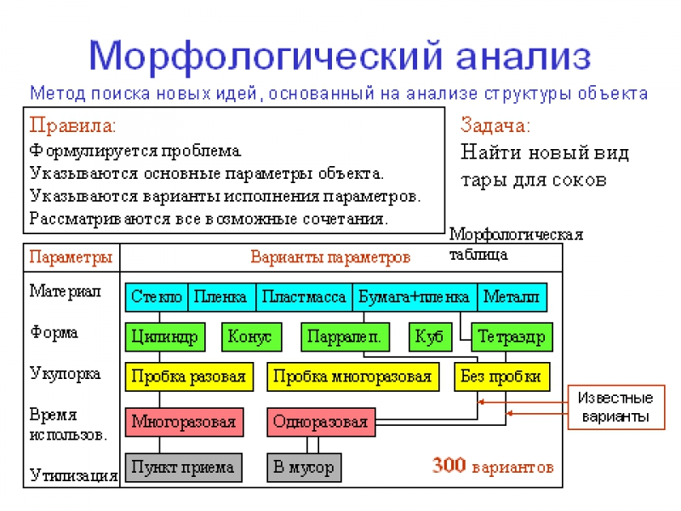
2) Определи назначение объекта, его свойства.
3) Выбери прием.
4) Выбери свойство, которое будешь менять. Можно менять объект как целое.
5) Проведи изменение по выбранному приему. Рассмотри новое качество, которое появилось в результате изменения.
Метод контрольных вопросов. Этот метод позволяет генерировать новые идеи и решения, сформулировать их с помощью наводящих вопросов. Применяется в форме монолога, обращенного к самому себе, либо диалога изобретателей.
Приемы фантазирования:
-прием «сделать наоборот»;
-прием «изменить неизменяемое» (если какое-то свойство предмета или явления кажется вам совершенно неизменным, - измените его);
-прием объединения;
-прием «вынесение» (или прием "отделения функции от объекта"). Заключается в следующем: нужно отделить от объекта одно из его главных свойств, или наоборот приписать данному объекту свойство совершенно другого объекта;
-прием ускорение (замедление): выбрать объект или процесс и ускорить его действие до такой степени, чтобы возникло новое качество;
-прием универсализации (обобщения) и др.
Упражнения на развитие творческого воображения. Упражнение «Создание нового». “Изобрази свою память”; “Составь загадку”; “Придумай сказку (историю) о……..”; “Придумай новый воздушный шарик (обувь, одежду)” и др.
Игра - способствует воспитанию и развитию интересной самостоятельной, творческой личности и обеспечивает проявление индивидуальных склонностей каждого ребенка.
Театрализованная игра представляет собой богатейшее поле для развития творческого воображения у детей. Все театральные игры можно разделить на две основные группы: режиссерские игры и игры драматизации. К первой группе – режиссерским играм в детском саду можно отнести настольный, теневой театр, театр на фланелеграфе.
Вторая группа – игры-драматизации, которые основаны на собственных действиях исполнения роли. Еще один путь для развития творческого воображения – это специальные игры.
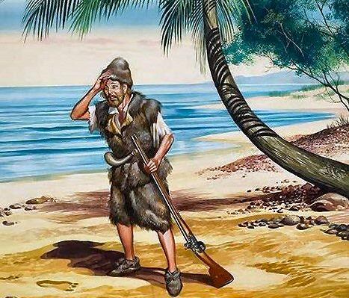
твоими помощниками. Один из ресурсов - это бусы. Откинем их главную функцию (украшение) и поищем дополнительные функции. Как бусы и природа, которая нас окружает, помогут нам выжить?
Составим план:
1) Постройка жилья, изготовление средств защиты от врагов и животных.
2) Добыча пищи и ее приготовление.
3) Сигналы о помощи.
4) Постройка плавательного средства.
А если корабль вёз всевозможные расчески? Теперь пофантазируй на эту тему.
Игра «Хорошо - плохо».
Это очень полезная для ТРИЗ игра. Авторы идеи этой игры - Б.Л. Злотин и А.В. Зусман.
В стихотворении Джеймса Ривза «Ворчуны из Уныллоу» показано, что жители этой деревни всегда всем не довольны, у них всегда все плохо.
Деревня Уныллоу - скучное место:
Крестьяне в Уныллоу - сплошь ворчуны!
Всегда-то у них расползается тесто,
Тощает скотина и дети больны…
Любимого нет у них времени года:
Жара не годится,
Мороз не хорош.
Но у любой ситуации всегда есть две стороны: плохая и хорошая или хорошая и плохая. Нужно только подумать и обязательно увидеть обе.
Поможем жителям деревни Уныллоу.
Они говорят, что жара - это плохо, потому что засохнет урожай.
А мы скажем, что жара - это хорошо, потому что быстро сохнет мокрое белье.
Они говорят, что мороз - это плохо, потому что можно отморозить нос.
А мы скажем, что мороз - это хорошо, потому что он убивает все болезнетворные микробы.
Попробуй в плохом найти хорошее следствие, а в хорошем - плохое:
План работы с приемами фантазирования:
1) Выбери объект (явление), который хочешь изменить.

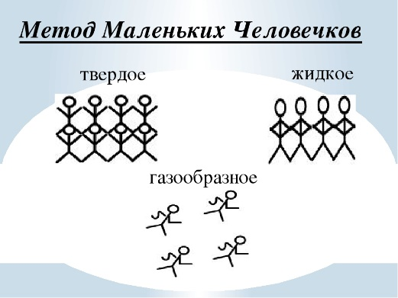
Метод маленьких человечков. Суть метода состоит в том, чтобы представить объект в виде множества (толпы) маленьких человечков. Такая модель сохраняет достоинства эмпатии (наглядность, простота) и не имеет присущих ей недостатков (неделимость человеческого организма).

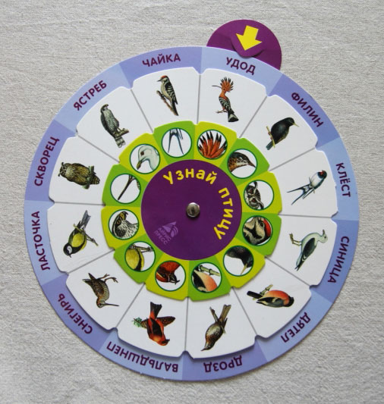
Круги Луллия. (автор – Раймонд Луллий). Для работы с детьми пятого года берём сначала только два круга разного диаметра с 4 секторами на каждом. В дальнейшем используем 2-3 круга с 5-6 секторами. С детьми старшего возраста используем 4 круга с 8 секторами на каждом.

Метод каталога. Детям предлагается сочинить сказку с помощью какой-либо книги. Ведущий задает детям вопрос, ответ на который ребенок находит, указав слово на открытой странице выбранного текста. Ответы, найденные в книге, собираются в единую сюжетную линию. Рекомендуется научить детей составлять логически связный текст, в котором добро побеждает зло. Данный метод эффективен в работе с небольшим количеством детей (от двух до пяти). Последовательность вопросов может быть следующей: О ком сочиняем сказку? Он добрый или злой герой? Какое добро (зло) он делал? С кем он дружил? Кто им мешал? Каким образом? Как добрый герой боролся со злом? Чем всё закончилось? Предполагаемый ход действия сказки: Жил-был.… И был он какой? Умел делать что? Делал он это, потому что.… Но в это время жила-была…Она была.…Однажды между ними случилось…Им помогла.…Сделала она это, чтобы… и т.д.
Метод фокальных объектов. Является по существу модифицированным приемом вынесения (внесения). Выбираем некий объект, называем его фокальным, и на этот объект, как в фокус собирающей линзы, проецируем свойства нескольких других объектов или явлений, подобранных произвольным образом. При этом возникают необычные сочетания, которые развиваются дальше путем свободных ассоциаций.
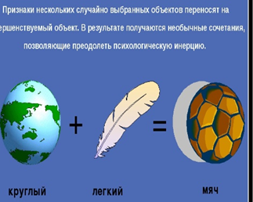
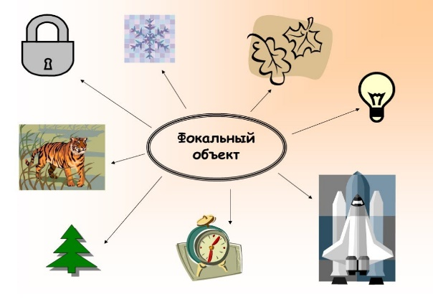
Методы активизации перебора вариантов. Один из наиболее распространенных методов такого рода - мозговой штурм.
Решение задачи проходит в два этапа. На первом этапе (генерирование идей) запрещена всякая критика, поощряются "дикие", даже фантастические предложения. На втором этапе эксперты критически оценивают результаты штурма, пытаясь отобрать рациональные идеи.
Самый распространенный в последнее время метод поиска новых идей. Основной принцип состоит в том, чтобы разделить во времени генерацию идеи и ее критику. Каждый участник выдвигает идеи, даже самые абсурдные, другие пытаются их развивать, а анализ полученных решений проводится позже. Методики для поиска новых идей.
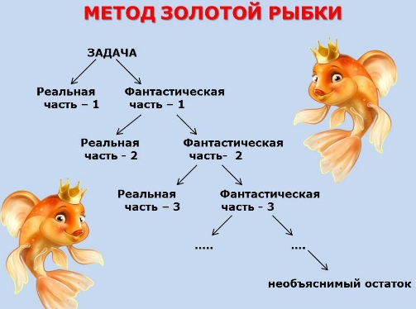
Метод «Золотой рыбки»
Все прекрасно знают сказку А. С. Пушкина «Сказка о рыбаке и рыбке»
Помните, что СКАЗАЛА золотая рыбка?
«Отпусти ты, старче, меня в море!
Дорогой за себя дам выкуп:
Откуплюсь, чем только пожелаешь».
Как ты думаешь, могла ли на самом деле это СКАЗАТЬ золотая рыбка? Ведь выдумка (фантастика) и становится основой сказки.
Схема такая: пусть Ф - это сказка (фантастика), Р - слой реальности, то
Ф – Р1- Р2 - Р3 - Р4 - Р5 - Р6 = Ф - фантастическая идея.
Так вот в «Сказке о рыбаке и рыбке» фантастика не в том, что рыбка говорила, ученые доказали, что рыбы издают звуки, а в том, что она исполняла желания.
Метод «Снежного кома»
Этот метод является противоположным методу «Золотой рыбки».
Как правило, вся научно- техническая литература создана при помощи этого метода. Но мы рассмотрим, как можно придумать сказку. Придумать фантастическую ситуацию сходу не так-то просто, помните рассказ Н. Носова «Фантазеры». Два мальчика придумывали разные фантастические ситуации, а третий мальчик пришел, сказал, что фантазировать легко, но ничего придумать сам не смог.
Сам метод заключается в том, что придумывается фантастическая идея, и на нее накручиваются слои реальности. В результате получается сказка.
Схема такая: пусть Ф - это фантастическая идея, Р - слой реальности,
Ф + Р1 + Р2 + Р3 + Р4 + Р5 + Р6 = Ф + 6 Р - получается сказка или сказочная ситуация.
Как придумать фантастическую идею?
Взять любую систему, проанализировать ее функции и свойства, ввести фантастическую функцию или свойство.
Попробуй придумать сказку, используя метод «Снежного кома», если дана фантастическая идея «Ручка сама пишет».
Метод Робинзона Крузо
Название этого метода пошло от имени главного героя книги Даниэля Дефо «Жизнь, необыкновенные и удивительные приключения Робинзона Крузо…»
Главный герой - 25-летний Робинзон Крузо. После кораблекрушения он оказывается один на необитаемом острове. Но он не погиб, прожил там 28 лет, обустроил свой быт, добывал пищу. У Робинзона не было ничего кроме разбившегося корабля, природы острова и океана вокруг. Но герой книги смог придумать необходимые для выживания вещи, сам сумел их изготовить, а, главное, заставил себя не отчаиваться и сохранять бодрость духа.
Теперь представь себе, что это ты Робинзон Крузо. Ты плыл на корабле, который перевозил множество бус. Бусы были крупные и мелкие, стеклянные и пластмассовые, цветные и бесцветные, круглые и ребристые. Они собраны на нитки и леску. И вот твой корабль потерпел крушение около необитаемого острова. Для того, чтобы остаться живым, нужно найти ресурсы, которые прячутся в окружающих тебя предметах, чтобы они стали

